Rittal Outdoor-Gehäuse CS Toptec
Doppelwandig, anreihbar und in Serie
Wien, 28.02.2025
Veränderte Anforderungen benötigen schnelle und einfache Lösungen – das gilt auch für die Aufstellung von Outdoor-Gehäusen. Mit der weiterentwickelten CS Toptec-Serie von Rittal wird jetzt das Prinzip der Rittal Großschränke mit einfacher Anreihbarkeit von doppelwandigen Outdoor-Gehäusen zum Standard. Mit überzeugenden Vorteilen: Anlagenbauer profitieren dabei von schneller Verfügbarkeit, vielfältigen Ausbaumöglichkeiten und flexibler Installation vor Ort.
Wenn sich Anlagenbauer in der Vergangenheit auf die Suche nach einem doppelwandigen und sehr breiten Outdoor-Gehäuse gemacht haben, waren in der Regel Sonderanfertigungen das Mittel der Wahl. Mit entsprechend negativen Folgen: hohe Kosten, lange Lieferzeiten und viel Aufwand. Einen Ausweg schafft Rittal jetzt mit der Weiterentwicklung seiner Outdoor-Gehäuse CS Toptec. Der Hersteller hat dabei das Prinzip seiner Anreihschränke auf die doppelwandigen Outdoor-Schränke übertragen. Diese sind nun in Serie und damit ab Lager in den Breiten 600 und 800 mm, in den Tiefen 600 und 800 mm sowie in den Höhen 1200, 1600, 1800 und 2000 mm erhältlich – wahlweise auch mit Ausbruch für ein Kühlgerät. Anlagenbauer können somit anstelle eines breiten, schweren Schrankes zwei oder mehrere schmale Einzelschränke anreihen und auch später jederzeit einfach weiter ergänzen. Das schafft mehr Flexibilität und erleichtert Logistik sowie Aufstellung auf der Baustelle.

Die Lieferzeiten werden deutlich verkürzt – auch für den CS Toptec gilt das Rittal Lieferversprechen von 24 bzw. 48 Stunden. Anlagenbauer können dadurch unmittelbar auf veränderte Anforderungen reagieren, ohne langwierige Verzögerungen durch Planung, Konstruktion und Produktion in Kauf nehmen zu müssen.
Viel Flexibilität ab Lager
Ein besonderes Augenmerk legt Rittal auf die vielfältigen Ausbaumöglichkeiten der Gehäuse durch Nutzung eines umfangreichen Systemzubehörs sowie auf die flexible Installation vor Ort. Der technische Aufwand am Bestimmungsort wird durch die einfache Anreihbarkeit minimiert. Zudem kann bei Bedarf auch der Türanschlag vor Ort eigenständig gewechselt werden. Weil Rittal außerdem ein breites Portfolio an passgenauen Outdoor-Kühllösungen wie die Blue e+ Outdoor-Kühlgeräte anbietet, kann ein entsprechend vorbereitetes Gehäuse bestellt werden.

Durch ihre Langlebigkeit und die Modulbauweise ermöglichen die Rittal Outdoor-Gehäuse zudem einen nachhaltigen Einsatz von Ressourcen und niedrige Gesamtkosten während des gesamten Lebenszyklus des Produkts.

Rittal Schaltschränke und Blue e+ Kühlgeräte als cooles Outdoor-Traumpaar
Jeder bringt seine Vorzüge ein: Die Rittal Outdoor Schaltschränke, wie z.B. der CS Toptec, als robuste Verpackungskünstler und Beschützer sensibler Komponenten und das Blue e+ Kühlgerät als smarter Cooling-Experte. Mithilfe der Outdoor-Kühllösung an der Außenseite der Schaltschränke, die auf der industrieerprobten Blue e+ Technologie basiert, entsteht im Innern mehr Potenzial für einen flexiblen Ausbau. Gleichzeitig wird der Energieverbrauch um ein Drittel gesenkt. Das macht es für die Anwender einfacher, Betriebs- und Energiekosten einzusparen. Das Kühlgerät kann direkt am Wandausschnitt des Schaltschrankes befestigt werden. Das spart neben Platz auch Montageaufwand und zahlt zusätzlich auf das Kosten- und Zeitsparkonto ein.

„Die Outdoorgeräte der Blue e+ Serie sind nicht nur robust und wartungsfreundlich, sondern wegen ihrer innovativen Heat-Pipe-Technologie sehr energieeffizient. Sie hinterlassen einen geringeren CO2-Footprint“, erklärt Andreas Hrzina, Leiter Marketing und Produktmanagement, Prokurist bei Rittal Österreich. Das senke langfristig die Gesamtbetriebskosten. Dabei helfe zusätzlich auch das IoT-Interface, das optional erhältlich ist. Anhand der Web-Oberfläche sind alle Leistungsparameter der Kühlung im Blick. „Dadurch kann der Anwender den Verbrauch so effizient wie möglich und notwendig steuern.“

Das Blue e+ Prinzip
Den Effizienz-Erfolg macht die Hybrid-Technologie der Blue e+ Serie möglich. Neben einem aktiven Kältekreislauf für eine passende Kühlung besitzt jedes Blue e+ Kühlgerät auch einen passiven Kühlkreislauf: Mit Hilfe einer integrierten Heat Pipe wird Wärme an die Umgebung abgeführt, sobald die Umgebungstemperatur unterhalb der Innentemperatur des Schaltschrankes liegt. Dieser Effekt hat gerade bei großen Temperaturunterschieden einen enormen Einfluss auf die Effizienz.
Digitale Schaltplantasche immer mit dabei
Für einen zeitgemäßen Zugriff auf alle wichtigen Informationen sorgt die papierlose Anlagendokumentation ePOCKET. Wie bei jedem Rittal Schaltschrank ist diese digitale Schaltplantasche auch im CS Toptec integriert, die Kunden einen mühelosen Zugriff über die Eplan Cloud ermöglicht. Inspektionen und Informationsaustausch können so schnell und effizient erfolgen.

(4.792 Zeichen)

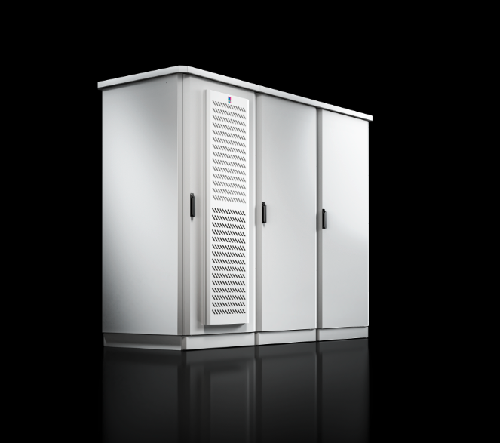
Bildunterschrift
Bild 1 (fri230417100): Serienproduktion und individuelle Ausbaumöglichkeiten des anreihbaren CS Toptec bringen viele neue Vorteile mit sich, insbesondere bei Lieferzeit und Flexibilität.

Abdruck honorarfrei. Bitte geben Sie als Quelle Rittal GmbH an.

Rittal

Rittal ist ein weltweit führender Anbieter für Schaltschranksysteme, Automatisierung und Infrastruktur mit den Bereichen Industrie, IT, Energy & Power, Cooling und Service. Produkte und Lösungen von Rittal sind in über 90 Prozent der Branchen weltweit im Einsatz – standardisiert, kundenindividuell, in bester Qualität. Unser Ansatz: Mit der Kombination aus Hardware- und Softwarekompetenzen optimieren und digitalisieren Rittal, Rittal Software Systems (Eplan, Cideon und German Edge Cloud) und Rittal Automation Systems (RAS, Ehrt, Alfra) die Prozesse entlang der gesamten Wertschöpfungskette des Kunden, inklusive IT-Infrastruktur – vom Steuerungs- und Schaltanlagenbau über den Maschinenbau bis hin zu Fabrikbetreibern oder der Energiebranche.
Unser Lieferversprechen: Rittal Serienprodukte werden in Deutschland innerhalb von 24, in Europa innerhalb von 48 Stunden geliefert.
Der Kunde im Fokus
Die Steigerung von Effizienz und Produktivität über Automatisierung und Digitalisierung ist eine der größten Herausforderungen unserer Kunden. Dafür braucht es tiefgehendes Domänenwissen, die Kombination von Hardware und Software und übergreifende Zusammenarbeit. Wir sind überzeugt: Datenräume zu schaffen und zu verbinden ist entscheidend für das Gelingen der industriellen Transformation. Das ist unsere Kompetenz. Eplan und Rittal treiben den Aufbau des Digitalen Zwillings von Maschinen und Anlagen voran und machen die Daten im Betrieb nutzbar. Cideon steigert die Datendurchgängigkeit rund um den digitalen Produktzwilling mit Expertise in CAD/CAM, PDM/PLM und Produktkonfiguration. Das ONCITE Digital Production System (DPS) der German Edge Cloud macht die Daten der Fertigungsprozesse transparent und damit optimierbar – bis hin zum Energiemanagement über den Digitalen Fertigungszwilling.
Nachhaltigkeit
Umwelt- und Klimaschutz, soziales Engagement und ethische Unternehmensführung sind für Rittal selbstverständlich. Wir nehmen unsere Verantwortung für eine nachhaltige Zukunft ernst. Unser Ansatz zur Ressourcenschonung umfasst die Optimierung der eigenen Produktionsprozesse, einen möglichst niedrigen Product Carbon Footprint unserer Produkte sowie Lösungen, die unsere Kunden in der Erreichung ihrer Klimaziele unterstützen.
Familienunternehmen und Global Player
Rittal wurde im Jahr 1961 gegründet und ist das größte Unternehmen der inhabergeführten Friedhelm Loh Group. Die Unternehmensgruppe ist mit über 12 Produktionsstätten und mehr als 95 Tochtergesellschaften international erfolgreich. Das Familienunternehmen beschäftigt über 12.000 Mitarbeiter und erzielte im Jahr 2022 einen Umsatz von 3 Milliarden Euro. 2023 wurde die Friedhelm Loh Group als „Best Place to Learn“ und „Arbeitgeber der Zukunft“ ausgezeichnet. Rittal erhielt 2024 zum dritten Mal in Folge das Top 100-Siegel als eines der innovativsten mittelständischen Unternehmen in Deutschland.

Im April 1974 wird die Tochtergesellschaft Rittal Österreich gegründet und umfasst heute vier Niederlassungen: Wien und Linz als Vertriebs- und Logistik-Center bzw. Graz und Lustenau als reine Vertriebs-Center. Derzeit werden rund 105 Mitarbeiter an diesen Standorten beschäftigt, die Zentrale ist in Wien.

Weitere Informationen finden Sie unter www.rittal.at und www.friedhelm-loh-group.de.

Unternehmenskommunikation
Mag. Rita Rottensteiner Rittal GmbH
Kampagnenmanagement und PR für Industrie Laxenburger Str. 246a
Tel.: 0599 40-4401 1230 Wien
rottensteiner.r@rittal.at www.rittal.at

